Taroltak a soproni egyetemisták a 2025-ös HUNGAROPACK STUDENT csomagolási versenyen
Kimagasló tehetségükről és szakmai felkészültségükről tettek tanúbizonyságot a Soproni Egyetem hallgatói a 2025. évi HUNGAROPACK STUDENT Csomagolástervezési Diákversenyen. A nívós, országos megmérettetésre összesen 83 pályamunka érkezett, 7 különböző oktatási intézményből, 80 hallgató részvételével. A soproni fiatalok több kategóriában is a dobogóra állhattak az Óbudai Egyetemen tartott ünnepélyes díjátadón.
A HUNGAROPACK STUDENT Csomagolástervezési Diákverseny célja, hogy megmérettetési lehetőséget biztosítson azon egyetemi hallgatók számára, akik felsőfokú tanulmányaik során csomagolástechnikai ismereteket is elsajátítanak. A versenyen a Soproni Egyetem Faipari és Kreatívipari Karának hallgatói kiemelkedő eredményeket értek el, ezzel még tovább erősítve az intézmény hírnevét a kreatív iparágakban. A Soproni Egyetem hallgatói lenyűgöző sokszínűséget és kreativitást mutattak be: terveik között szerepelt például képregényes ihletésű boxkesztyű-csomagolás, LED-es díszdoboz detonátor alakban, különleges virágcsomagolások, praktikus pisztáciás és tortaszeletes dobozok, egy színkorrekciós szemüveg csomagterve és pálinka ajándékcsomagok is. A hallgatók megoldásai egyszerre funkcionálisak, érzelmeket közvetítők, fenntarthatók és esztétikusak – hűen tükrözve a soproni kreatívipari és formatervezési képzések erősségeit.
A grafika szakos hallgatók közül Sándor Alexandra, marketing kategóriában aranyérmet, Koleszár Júlia HUNGAROPACK STUDENT ezüstérmet, Veszelka Lilla pedig bronzérmet szerzett. Őket Rosta Péter és Szarka Judit Gabriella készítették fel a megmérettetésre.
Sándor Alexandra, Ballast boxkesztyű csomagolása marketing kategóriában arany díjat kapott.
Tervezése egy képregény vagy grafikai koncepció, középpontban a harc, küzdelem és kitartás motívumaival, utalva a sport és az önkifejezés kapcsolatára.
Koleszár Júlia kategóriákon felüli HUNGAROPACK STUDENT ezüst díjat zsebelet be, azaz a második legtöbb pontot kapta a pályamunkája ezen a versenyen. A hallgató koncepciója az volt, hogy olyan egyedi díszcsomagolást tervezzen, amilyet még senki. Ötlete egy régi típusú detonátor test építése volt fából. Klasszikus XIX. századi design, rusztikus megjelenés, ugyanakkor játékos, 'furfangos' végkifejletet sejtet. Egy LED alapú világítás van beépítve, amit egy kapcsolóval lehet működtetni. Ezután a detonátor kart fel kell húzni (ekkor egy elmés mechanikai szerkezet aktiválódik, majd egyenletes mozdulattal lenyomva a doboz oldalán feltárul két rugós ajtó és láthatóvá válik a termék).
Veszelka Lilla egy egészen egyedi és különleges virágcsomagolást tervezett, amellyel újszerűség, eredetiség, ötletesség kategóriában bronz díjat kapott. A színes üzeneteket tartalmazó kartonok modern, letisztult és személyes hatást keltenek (pl. "For you", "Thank you", "I love you"), mindamellett, hogy érzelmeket közvetítenek.
HUNGAROPACK STUDENT különdíjban részesült: Kövecses Liliána, Laczházy Anna, Locsmándi Fanni, valamint Péter Virág. A hallgatókat Rosta Péter és Szarka Judit Gabriella segítették felkészülésük során.
Kövecses Liliána megvalósította mindenki álmát, hiszen egy olyan csomagolást tervezett a pisztáciának, amely könnyen nyitható, nem kell széttépni a dobozt, hogy hozzáférjünk a termékhez. A csomagolás árnyalata a mag belső zöldjét idézi, így vizuálisan is megerősíti a bizalmat.
Laczházy Anna a tortaszeletek csomagolását álmodta újra. A forradalmi ötletnek köszönhetően a desszertek nem ragadnak össze, nem esnek egymásra, hanem elkülönülnek.
Locsmándi Fanni csomagterve az a színkorrekciós szemüveg doboza, amely segít a színtévesztőknek élénkebben és pontosabban érzékelni a színeket. Láss többet, érezz többet -tapasztald meg a színek valódi világát – áll a csomagoláson.
Péter Virág csomagolásában a pálinka, az aszalt barack és a poharak harmonikus együttese nemcsak ízélményt kínál, hanem egy tudatosan összeállított ajándékcsomagot is, amely a magyar hagyományokat és vendégszeretetet tükrözi.
A formatervezés szakos hallgatók közül Vizkelety Virág bronzérmet nyert, míg Czvik Antónia ugyancsak Hungaropack Student díjat vehetett át. Parfümcsomagolása egyszerre finom és elegáns, ennek köszönhetően kapta meg a bronz díjat marketing kategóriában. A diszkrét szalaggal ellátott doboz könnyedséget és játékosságot sugall. A csomagolás központi eleme Vizkelety Virág logója, amely egyszerre modern és elegáns, egyediségével emeli ki a márkát a megszokott parfümpiaci kínálatból. Az összhatás harmonikus és nőies.
Czvik Antónia munkája egy virágcsomagolás kreatív és praktikus megoldását mutatja be. Egyszerre elegáns, környezetbarát és esztétikailag kifinomult. A barna kartonpapírból készült csomagolás természetességet és letisztultságot sugall, amely szépen kiemeli a mély rózsaszín rózsák élénk színeit. A kivágott fogantyúk nemcsak kényelmes hordozást tesznek lehetővé, de a design részévé is válnak.
A formatervező hallgatókat Nagy Máté, Üveges Péter és Polyák János oktatók támogatták a felkészülés során.
A kiváló eredmények amellett hogy a hallgatók kreativitását és szakmai tudását dicsérik, az oktatók elhivatottságát és az egyetem képzés magas színvonalát is jelzik. A Soproni Egyetem méltán lehet büszke hallgatóira, akik hozzájárultak ahhoz, hogy az intézmény neve a hazai design és csomagolástervezés élvonalában maradjon. A díjazott hallgatók jogosultságot szereztek arra, hogy munkájukat benevezzék a rangos nemzetközi WorldStar Student versenyre.
Az ünnepélyes díjátadót az Óbudai Egyetemen tartották.
Sajtókapcsolat:
- Gál Ildikó
- Soproni Egyetem
- +36 70 657 6507
- gal.ildiko@uni-sopron.hu
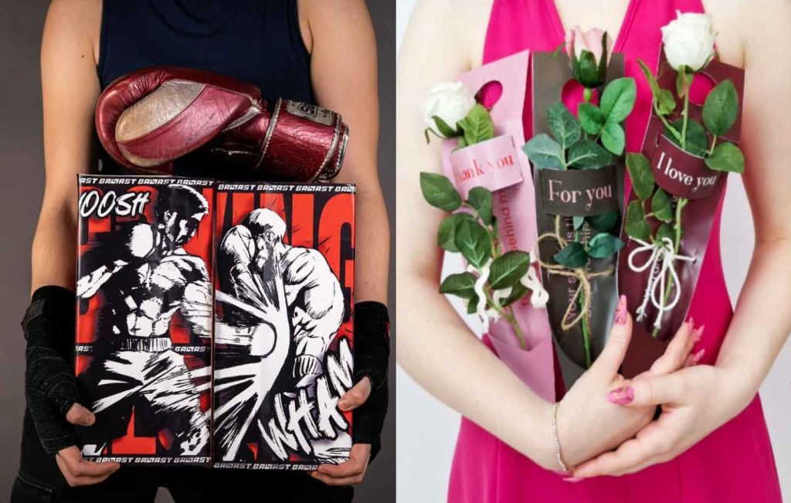 | © Soproni Egyetem
Eredeti tartalom: Soproni Egyetem
Továbbította: Helló Sajtó! Üzleti Sajtószolgálat
Ez a sajtóközlemény a következő linken érhető el:

